1. 实现功能
2. 连接一级行情服务器，请求所有合约数据
3. 向客户端提供行情订阅服务
4. 具体实现

1、作为Client向一级行情服务器请求所有的合约数据，然后通过Disruptor进行转发

2、每个客户端连接之后，开启一个Disruptor消费者接收行情数据

3、内部结构、流程图

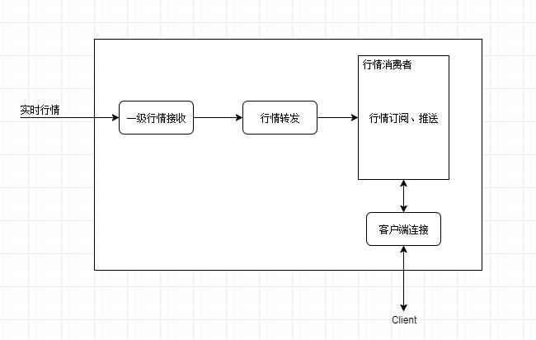

（图3.1）内部结构图

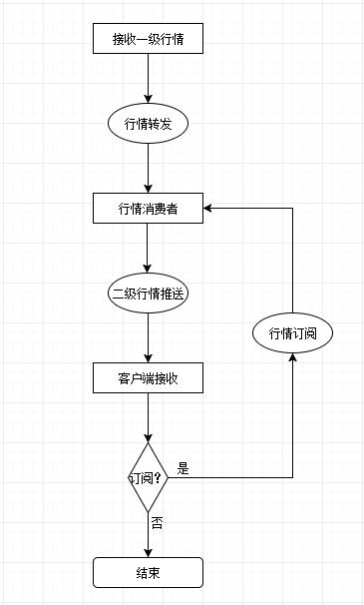

（图3.2）内部流程图

4、具体指令：

* 基于NetInfo进行传输
* NetInfo.code=*MARKET02*
* 根据NetInfo的todayCanUse和infoT订阅相应行情

*ALL*("0","订阅全部行情"),

*ADD*("1","追加行情"),

*UNSUB*("2","退订行情"),

*NEW*("3","清空之前的订阅列表，订阅新的行情");

1. 订阅全部行情

NetInfo ni=new NetInfo();

ni.code=CommandCode.*MARKET02*;

ni.todayCanUse = "0";

1. 追加行情

NetInfo ni=new NetInfo();

ni.code=CommandCode.*MARKET02*;

ni.todayCanUse = "1";

ni.infoT=symbols;

注：symbols为合约代码，多个合约以“，”分割

infoT为空则不进行任何操作

1. 退订行情

NetInfo ni=new NetInfo();

ni.code=CommandCode.*MARKET02*;

ni.todayCanUse = "2";

ni.infoT=symbols;

注：symbols为合约代码，多个合约以“，”分割；

如果infoT为空，则退订之前订阅的所有行情

1. 订阅新的行情

NetInfo ni=new NetInfo();

ni.code=CommandCode.*MARKET02*;

ni.todayCanUse = "3";

ni.infoT=symbols;

注：symbols为合约代码，多个合约以“，”分割；

infoT不为空则先退订之前所有的订阅信息，然后再订阅新的行情；

infoT为空则不进行任何操作